Anna Wolska
nauczyciel doradca matematyki
SP nr 6 w Pile

Dr Danilo Sirias stworzył narzędzia do nauki matematyki – mapy matematyczne (z ang. Problem Solving Maps – PSM).
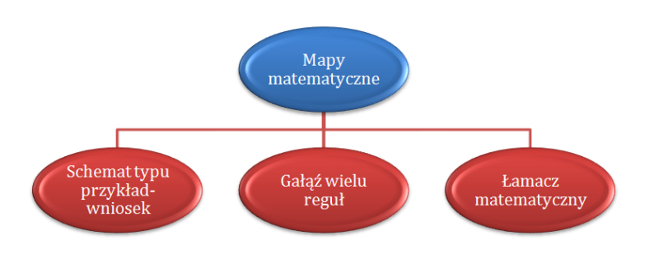
Na lekcji, której scenariusz jest poniżej wykorzystałam schemat typu przykład – wniosek, który jest stosowany do poznawania zależności, reguł, pojęć, definicji.
Użyłam go do ustalenia przez uczniów reguł skracania i rozszerzania ułamków. Na podstawie trzech przykładów podanych przez nauczyciela uczniowie formułują wniosek, zapisują go
w chmurce, następnie podają swój przykład zastosowania zapisanej reguły.



Przedmiot: matematyka |  | klasa IV
Temat: |  | Rozszerzania i skracanie ułamków.
Realizowane obszar/y podstawy programowej | Cele kształcenia – wymagania ogólne  I. Sprawności rachunkowa.  1. Wykonywanie nieskomplikowanych obliczeń w pamięci lub w działaniach  trudniejszych pisemnie oraz wykorzystanie tych umiejętności w sytuacjach  praktycznych.  III. Wykorzystanie i interpretowanie reprezentacji.  1. Używanie prostych, dobrze znanych obiektów matematycznych, interpretowanie  pojęć matematycznych i operowanie obiektami matematycznymi.  2. Dobieranie modelu matematycznego do prostej sytuacji oraz budowanie go  w różnych kontekstach, także w kontekście praktycznym.  Treści nauczania – wymagania szczegółowe:  Uczeń:  IV.3) skraca i rozszerza ułamki zwykłe;  XIV. 1) czyta ze zrozumieniem tekst zawierający informacje liczbowe;  XIV. 3) dostrzega zależności między podanymi informacjami;
Cele lekcji | - Uczeń znajduje reguły na rozszerzanie i skracanie ułamków  - Uczeń rozszerza i skraca ułamki przez podane liczby
Nacobezu | - Umiem analizować przykłady i wyciągnąć wnioski.  - umiem stosować reguły w innych przykładach  - umiem współpracować w grupie
Dostępna technologia/ narzędzia w klasie | zestaw komputer + projektor + ekran;  komputery z dostępem do Internetu;
Dostępne w klasie inne dodatkowe wyposażenie | tablica tradycyjna;  Materiały i pomoce : karty pracy, prezentacja.
Przebieg lekcji z uwzględnieniem aktywności  uczniów | - Część wstępna (5 min.)  Czynności organizacyjne.  Przypomnienie wiadomości na temat ułamków zwykłych: Co to jest ułamek zwykły?(uczniowie mogą wyjaśnić pojęcie ułamka podając i wyjaśniając konkretny przykład),  ŁAMACZ SZYFRU - rachunki związany z tabliczką mnożenia – prowadzące do odszyfrowania tematu lekcji.(Uczniowie pracują indywidualnie – odczytanie trzech wyrazów, każdy uczeń ma do odczytania jeden wyraz). Podanie tematu lekcji . Zapoznanie uczniów z celami lekcji.  - Część główna  ODKRYWCA - matematyczna mapa myśli – typu przykłady wniosek  Uczniowie pracują w parach nad mapą: rozszerzanie ułamków lub skracanie ułamków, łączą się w czwórki i konsultują swoje spostrzeżenia zapisują definicje. Uczniowie, którzy dobrze sformułują definicję otrzymują naklejki.  Przedstawienie definicji całej klasie rozszerzania ułamków później skracania - połączone z wyświetleniem obrazu na prezentacji, rozdanie karty pracy zał. nr 3– w parach uczniowie wykonują zadania ( zmiana par – w każdej parze uczeń, który analizował mapę rozszerzania z uczniem „ze skracania”).  Nauczyciel monitoruje pracę, na prośbę uczniów  lub z własnej inicjatywy udziela wskazówek, dyskutuje z uczniami.  Zapisanie na tablicy wyników. Uczniowie, którzy omawiają przykłady przy tablicy otrzymują naklejki.  Zadania z ćwiczeń GWO –utrwalające pojęcie rozszerzania i skracania ułamków. Strona 64 zadanie 1,2,3 Strona 65 zadanie 6,7,8. Praca indywidualna.  3. Podsumowanie (7 min).  Ocena pracy poszczególnych uczniów. Ewaluacja lekcji – niedokończone zdanie.  - Podczas dzisiejszej lekcji nauczyłem się…  - Najtrudniejsze dla mnie dzisiaj było…  - Najbardziej podobało mi się…  Zadanie domowe – obejrzenie filmu utrwalającego pojęcie rozszerzania ułamków. https://www.youtube.com/watch?v=bnjptlWRbPE
Sposób ewaluacji lekcji | Kryteria  Po zajęciach uczeń potrafi:  rozszerzyć i skrócić ułamek przez podaną liczbę. |  | Wskaźniki  - obserwacja stopnia zaangażowania uczniów  w proces lekcyjny  - ewaluacja

Załącznik 1.
Karta pracy

Wykonajcie wszystkie działania
i odszyfrujcie nazwę pojęć matematycznych.

Działanie | Wynik
7 ∙ 8 |  | O
54 : 6 |  | A
9 ∙3 |  | I
6 ∙4 |  | E
2 ∙8 |  | Ł
48 :8 |  | M
6 ∙2 |  | Ó
9 ∙6 |  | Z
8 ∙8 |  | R
0∙ 9 |  | T
9 ∙9 |  | N
4 ∙8 |  | S
6 ∙8 |  | K
6 ∙7 |  | C
10 ∙10 |  | U
36 : 9 |  | W
I.
Otrzymany wynik | 64 | 56 | 54 | 32 | 54 | 24 | 64 | 54 | 9 | 81 | 27 | 24
Pojęcie matematyczne
II.
Otrzymany wynik | 32 | 48 | 64 | 9 | 42 | 9 | 81 | 27 | 24
Pojęcie matematyczne

III.
Otrzymany wynik | 100 | 16 | 9 | 6 | 48 | 12 | 4
Pojęcie matematyczne

Załącznik 2.

Karta pracy
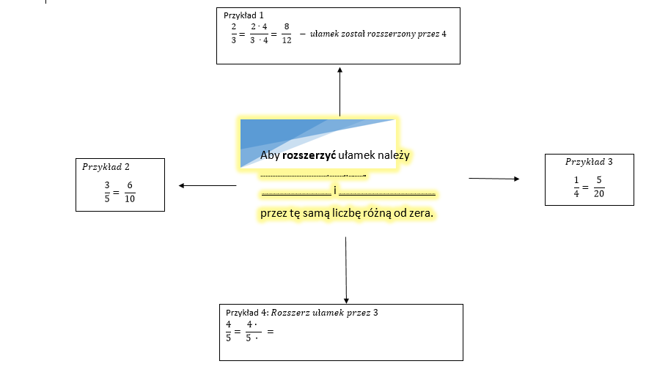

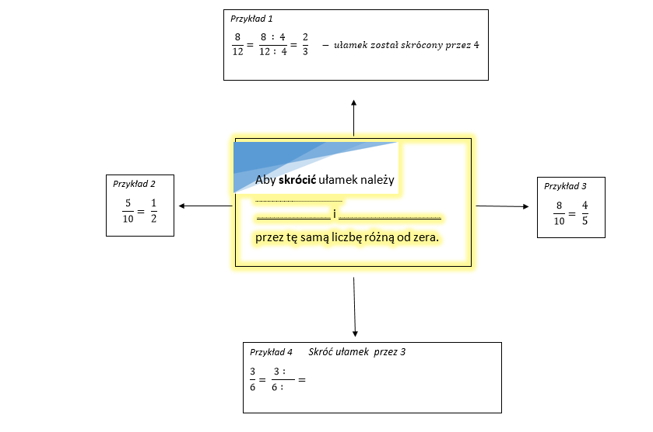

Załącznik 3.

Karta pracy
/jest to jednocześnie forma notatki do zeszytu – uczniowie wklejają kartki/

Temat: Rozszerzania i skracanie ułamków.

Aby rozszerzyć ułamek należy pomnożyć
licznik i mianownik przez tę samą liczbę różną od zera.

$$\frac{2}{3}= \frac{2∙4}{3 ∙4}= \frac{8}{12} - ułamek został rozszerzony przez 4$$

Rozszerz ułamki przez 3
Rozszerz ułamki przez 4
$$\frac{3}{6}= \frac{ }{ }=$$
$$\frac{3}{7}= \frac{ }{ }=$$
$$\frac{1}{2}= \frac{1∙3 }{2 ∙3 } =$$

$$\frac{4}{5}= \frac{4∙ }{5 ∙ } =$$

$$\frac{2}{6}= \frac{2∙ }{6 ∙ } =$$

Aby skrócić ułamek należy podzielić
licznik i mianownik przez tę samą liczbę różną od zera.

$$\frac{8}{12}= \frac{8 : 4}{12 : 4}= \frac{2}{3} - ułamek został skrócony przez 4$$
Skróć ułamki przez 3
$$\frac{3}{6}= \frac{3 : }{6 : }=$$
$$\frac{9}{15}= \frac{ }{ }=$$
Skróć ułamki przez 2
$$\frac{2}{6}= \frac{2 :2 }{6 :2 }=$$

$$\frac{8}{10}= \frac{ }{ }=$$

$\frac{6}{12}= \frac{ }{ }$ = $\frac{6}{12}=\frac{ }{ } =$

